ВОРОНЕЖСКИЙ ПЕВЕЦ
ФИЗИЧЕСКОЙ КУЛЬТУРЫ

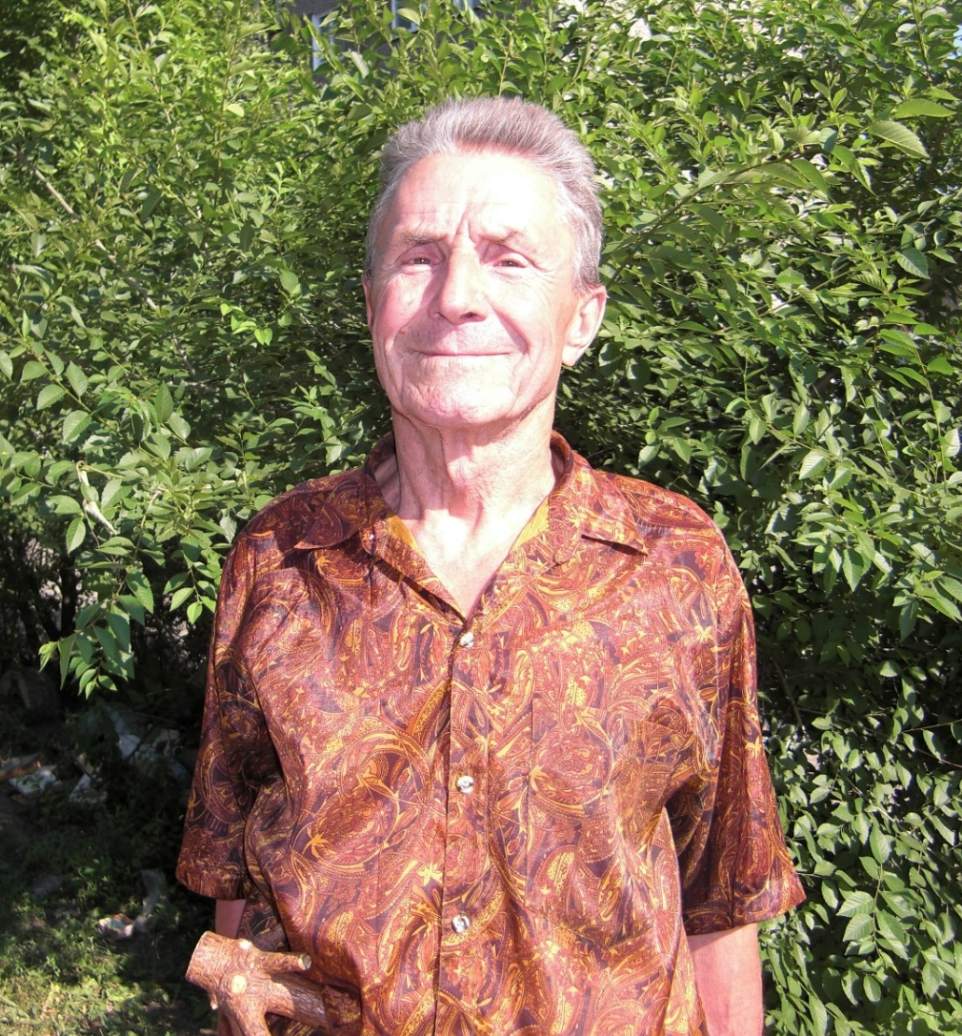

Советы от доктора Апарина В.Е.

Кандидат медицинских наук доцент Апарин Валерий Егорович пользовался большой любовью у студентов. Они поражались его энергии, жизнелюбию, преданности своему делу, его захватывающим лекциям. На практических занятиях Валерий Егорович с удовольствием делился секретами профессионального мастерства, показывал комплексы физических упражнений, приемы массажа и самомассажа, демонстрировал свои палки-массажеры.

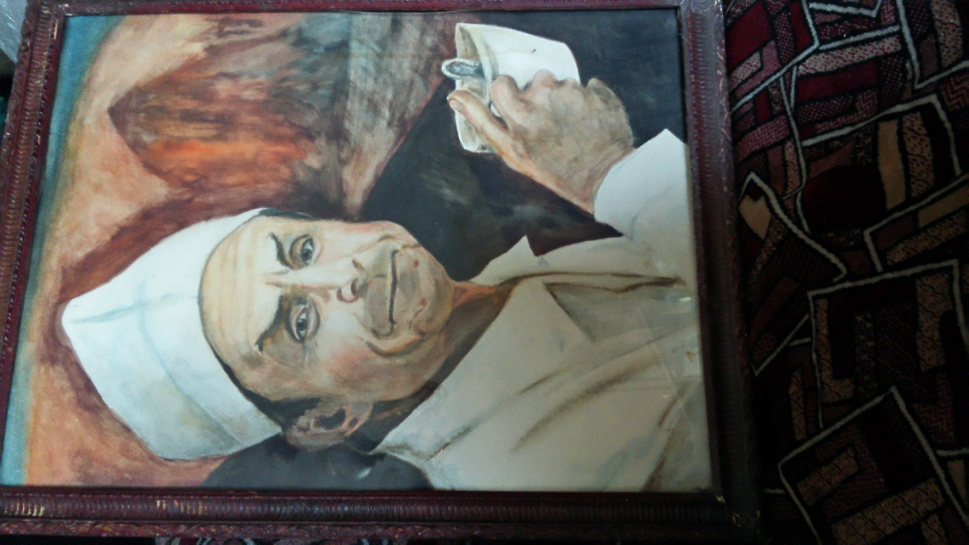

Студенческий шарж на В.Е. Апарина

Учебная группа Л-620 (выпуск 2009г.) посвятила своему любимому преподавателю стихотворение «Долго»:

«Долго»

(Посвящается Апарину Валерию Егоровичу)

Долго думали, гадали – что же это за предмет? Вот к Апарину попали – обомлели – спору нет.

Мы могли себе позволить раньше даже покурить, Выпить пива или, может, про гимнастику забыть.

За компьютером сидели – спину мы не берегли. И не регулярно ели. Жить нормально не могли.

А сейчас все изменилось, спорт теперь наш лучший друг. Про курение забылось – побороли мы недуг!

Утро каждое – зарядка. Тренировка и в обед. Вещь полезная закалка. Перед сном челночный бег.

И теперь мы знаем точно, что здоровым лучше быть. Чистым, стройным, непорочным. И с гимнастикой дружить!

А здоровье ведь не глупость. Мы его возобновим. И от всей 20-й группы Вам спасибо говорим!

С уважением, Л-620, выпуск 2009г. Автор Сергей Рогозин.

«Апаринки»

Во время моей учебы в медицинском институте (1967-1973 гг.), да и в последующие годы многие преподаватели и студенты посмеивались над известным на весь Воронеж специалисте по массажу, лечебной физкультуре и врачебному контролю – кандидатом медицинских наук, доцентом В.Е.Апариным, принимая его за чудака. Да и как расценивать его многочисленные «чудачества»: то он читает лекции и проводит практические занятия в спортивных трусах, учит девушек рожать, раздаривает всем целительные палки-чесалки и палки-массажеры и считался рекордсменом по числу студенческих баек. А во время консультаций он мог предложить пациенту чай с лекарственными травами. В кабинете всегда был целый набор трав: мята, дягиль, зверобой. Также Валерий Егорович знает много лозунгов, призывов, русских пословиц и поговорок. Я назвал любимые лозунги и призывы В.Е.Апарина – «апаринками».

Вот некоторые из «апаринок»:
- Терпи, крепись, мужайся, любой беде не поддавайся!
- Сила есть, воля есть, а силы воли нет.
- Терпение и труд все перетрут.
- С порядком дружен ум.
- Помоги себе сам.
- Привычка – вторая натура.
- Делу – время, а потехе – час.
- Что имеем – не храним, потерявши – плачем.
- Спеши – не спеша. Спешишь – других насмешишь!
- Не жми 100, а живи 100!!!
- Вставая, оглянись по сторонам.
- Во вред себе и другим.
- Везде нужна сноровка, закалка тренировка, иначе Вам удачи не видать.
- Все свое ношу с собой!
- Дурные примеры заразительны.
- Наши – годы, наше – богатство!
- Не пить, не курить, хорошо себя вести.
- «Не зли других и сам не злись». Омар Хайям.
- «Любовью дорожить умейте, с годами дорожить вдвойне». Степан Щипачев.
- Лучше недоесть, чем переесть.
- Затянуть пояса!
- Слово – серебро, молчание – золото!
- Держи язык за зубами.
- Грусть и печаль дают радость и отвагу.
- Бороться с собой за себя.
- Пейте квас, а не пиво, – будет жизнь красива!
- Стал на лыжи – другим стал!
- Спорт – сила, спирт – могила!
- В труде и спорте за рекорды спорьте!

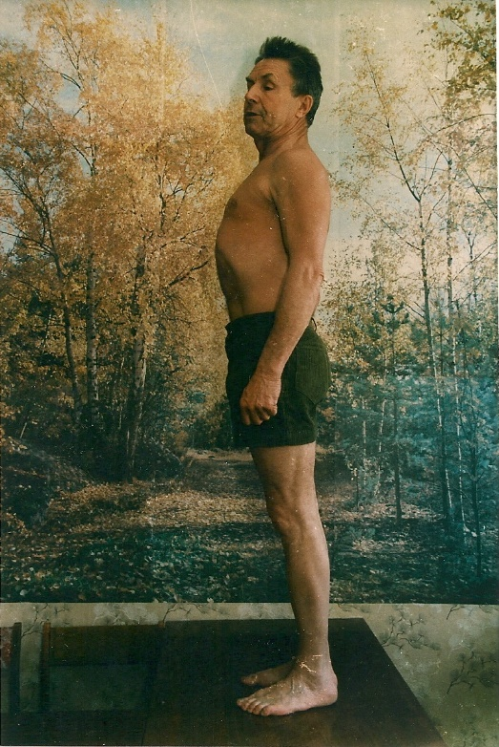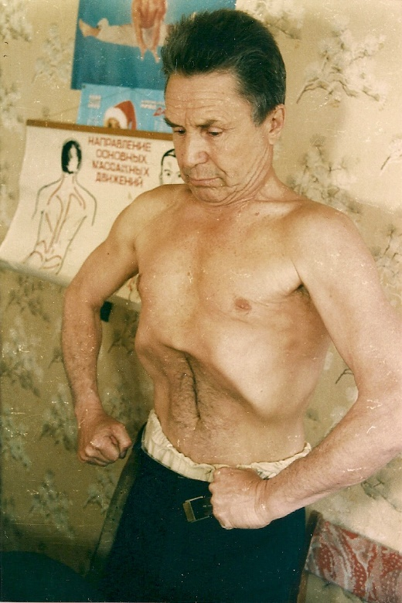

Валерий Егорович всегда в отличной спортивной форме

Учитесь сдавать экзамены (советы студентам)

Каждому студенту хорошо известно, что экзамены это большое, в общем-то, нервное напряжение, своего рода встряска, когда нужно в определённое время решить задачи и дать правильные ответы. И уже за сутки возникает состояние умеренного, а нередко и сильного волнения. Волнуются почти все студенты – и те, кто хорошо учится, беспокоится за то, чтобы получить хорошую или отличную оценку. Волнуются и середнячки, боясь, что получат двойку. Только, может быть, нерадивые и отчаянные лодыри не волнуются. Они безразличны. Но их единицы. Большинство же студентов обеспокоены за свой ответ и свое поведение.

Первое условие – это правильно распределить весь учебный материал в зависимости от количества дней, так чтобы ежедневно оставлять для сна не менее 7-8 часов. Ночью перед экзаменом нужно хорошо выспаться. Подготовка ночью перед экзаменом, особенно под влиянием чая или кофе, не только плохо сказывается на здоровье, но и резко снижает накопленный потенциал знаний. Бессонная ночь и волнение во время сдачи иногда сводят всю подготовку студента на нет. Студенты в этих случаях путаются в элементарных вопросах. С точки зрения врача-психиатра, они находятся в состоянии возбуждённого аффекта или умственной депрессии. Сон – это лучшее средство для головного мозга. Это надо помнить. Ведь на головной мозг падает почти вся нагрузка во время экзамена.

Второе – это снятие чувства страха. Страх выражен почти у всех студентов, у многих он резко сказывается на изложении материала. Чтобы ликвидировать страх, нужно предпринять ряд мер. Во-первых, нужно заниматься самовнушением – аутогенной тренировкой, внушать себе хорошее и бодрое настроение и активное состояние. Вечером перед сном можно сходить в парк, хорошенько прогуляться.

И самое главное в преодолении страха – заняться физкультурой и спортом. Очень хороши лыжные прогулки, спортивные игры: баскетбол, футбол, бадминтон, настольный теннис и другие. Они хорошо отвлекают от предстоящего экзамена, почти совсем ликвидируют страх и, самое главное, вызывают бодрое активное настроение. Мы неоднократно испытывали это. Когда утром после сна делали зарядку, легкую пробежку в парке, принимали душ, завтракали, а потом шли сдавать экзамены. Вначале мы не понимали, откуда брались отвага и смелость перед экзаменом. А потом поняли, физические упражнения развивают смелость и отвагу. Вообще значение физкультуры и спорта во время подготовки и сдачи экзаменов трудно переоценить. Чем длительнее и напряжённее умственная работа, тем больше должно отводиться времени для активного отдыха, т.е. для занятий физкультурой и спортом.

Ведь невозможно в течение 4-5 часов учить без перерыва. Коэффициент полезного действия падает, мы уже не говорим, если студент сидит без перерыва 6-10 часов подряд. В этих случаях может наступить ступор. Студент в этом случае внушил себе, что он учит. Чтение – это неподвижное сидение или лежание. А это же не что иное как адинамия, которая угнетает психику и деятельность внутренних органов. Отсюда вывод: на протяжении дня должно быть, как минимум, 2-3 хороших физкультурных или спортивных занятий; например, утренняя гимнастика – 20 минут, тренировочная игра – 30 минут.

О питании. В день экзамена нужно хорошо покушать в качественном и количественном отношении. В завтраке должны быть первое и второе блюда, чай или кофе с сахаром. В обед обязательно горячее блюдо.

Рекомендуем на всякий случай захватить с собой на экзамены термос с чаем и сахаром, бутерброд с маслом и колбасой. В день экзамена нужно хорошо снабжать головной мозг глюкозой, тем более что при нервных возбуждениях в результате повышенного содержания адреналина в крови содержится и повышенное количество сахара, и он быстро выводится из организма.

Несколько слов о вреде курения. Мнение о том, что курение успокаивает человека это самообман. Курение одурманивает человека, особенно частое ночное курение. Никотин отравляет нервную систему, угнетает и ослабляет психическую деятельность, снижает мыслительные функции, делает человека безразличным. Короче говоря, курение затуманивает мозги. Как врачи мы заявляем это ответственно.

На экзамен нужно приходить за 20-30 мин., познакомиться с обстановкой и идти сдавать. Длительные многочасовые ожидания у экзаменационных дверей и постоянные экзаменационные сенсации о свирепстве экзаменаторов (студенты любят сваливать с себя на экзаменатора) утомляют, раздражают студента, истощают его нервную систему, делают его вялым, апатичным.

Никогда не нужно долго ждать. Нужно выйти на улицу, погулять, побегать, пройти в спортзал, позаниматься гантелями. Очень полезно умываться, обливать голову и тело холодной водой из-под крана. Это хорошая закаливающая и возбуждающая процедура. Но это только для закалённых.

Особенного внимания требует непосредственная подготовка к ответу после взятия билета и непосредственно ответ. Прочитав вопросы, нужно сразу освободиться и прогнать страх. Следует их прочитать несколько раз, сделать 3-5 глубоких вдоха и выдоха. Обычно это снимает чувство страха и приходит успокоение.

Потом сразу следует приступить к подготовке самого лёгкого вопроса. Во время подготовки мысли возникают стремительно, головной мозг работает быстро. И поэтому возникающие нужные ответы следует сразу записывать. Причём могут возникнуть ответы на все вопросы экзаменационного билета, их следует тут же записывать. Такая творческая работа положительно сказывается на успокоении. А отсюда появляется уверенность в подготовке хорошего ответа. Это, конечно, в том случае, если студент работал в году регулярно и хорошо готовился к экзамену. Постепенно накапливается фактический материал. Решение в начале неясных вопросов ещё больше начинает вселять уверенность. Неоднократное чтение прочитанного, повторная перепись ответа дают возможность сделать квалифицированный анализ материала.

После этого следует мысленно приступить к словесному ответу, обратив особое внимание на широту и глубину ответа. Рассказывать экзаменатору нужно спокойно, уверенно. В ответе использовать рисунки, таблицы, наблюдения из практики учебных занятий, производственной практики и другое, что имеет отношение к освещаемому вопросу. Наиболее квалифицированными являются ответы, которые связаны с современными данными науки, современной жизнью. Всё можно успеть сделать при разумном распределении времени.

Экзамен закончен. Получена отличная или хорошая оценка. Что делать в этот день? Нужно отдохнуть. Переключиться на другую деятельность. Прекрасны в этих случаях формы активного отдыха: пешие, лыжные, велосипедные или лодочные прогулки, различные игры. И по возможности на свежем воздухе с полной нагрузкой. После занятий физкультурой и спортом хорошо сходить в баню и хорошо попариться. Баня – прекрасное средство для укрепления здоровья и повышения работоспособности. А утром следующего дня на свежую голову нужно приступать к подготовке следующего экзамена. Хотя экзамены трудны для студентов, но они приносят радость. Экзамен – это праздник для студентов и экзаменаторов. Ради этого стоит потрудиться.

Хождение босиком

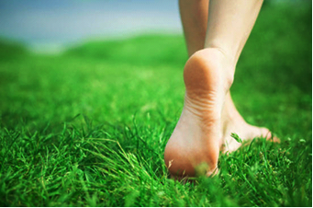

Физиология и методика использования таких естественных факторов природы, как солнце, воздух и вода, для укрепления здоровья изучены достаточно. Однако о пользе хождения босиком ни прочитать где-либо, ни узнать что-либо практически невозможно: ни в физическом воспитании, ни в домашнем быту оно почти не применяется. Ходьба босиком, конечно, отнюдь не панацея. И даже не может претендовать на самостоятельность решения каких-либо задач физической культуры. Однако использование ее в общем комплексе гигиенического режима человека может оказать заметное влияние на его здоровье.
«Человеческий организм, – писал старейшина русской физиологии И. П. Павлов, – есть в высочайшей степени саморегулирующая система, сама себя поправляющая, поддерживающая, восстанавливающая и даже совершенствующая». Эта саморегуляция и обеспечивает постоянное приспособление организма к многообразным переменам в окружающей среде. Сложная функциональная система с помощью своих анализаторов – органов чувств, кожи – воспринимает любые изменения, возникающие вокруг и внутри человека, и передает «сигналы тревоги» в центральную нервную систему, а она немедленно включает защитные приспособления, чтобы уравновесить и сохранить весь организм.
Один из видов саморегуляции – сохранение внутренней температуры организма, как бы ни менялась температура среды. Сигналы холода и тепла воспринимаются так называемыми терморецепторами – многочисленными специализированными нервными окончаниями, разбросанными по всей поверхности кожи человека. Температурное возбуждение вызывает в терморецепторах электрические явления – рецепторный потенциал действия, который в виде залпа бегущих импульсов устремляется по нервным путям к центру терморегуляции, расположенному в гипоталамической области подкорки головного мозга. Полученный терморегулирующим центром сигнал о холоде рефлекторно включает систему защитных реакций – начинают расщепляться богатые фосфором энергетические вещества, освобождается резервное тепло. Одновременно включается механизм, сжимающий периферические сосуды (кожа бледнеет) и поры кожи (образуется «гусиная кожа»), – организм как бы придерживает тепло.
Только систематически, направленно воздействуя на терморецепторы, можно восстановить нормальную работу терморегулирующих механизмов и достичь того состояния, которое называется закаленностью.
Как известно, закаливание может иметь не только общий, но и местный характер. Лицо человека, например, переносит холод значительно легче, чем тело, постоянно прикрытое одеждой. Это явление хорошо иллюстрируется историческим анекдотом, приведенным английским философом Джоном Локком: «Изнеженный, привыкший к теплому климату римлянин приехал зимой в гости к скифу. «Почему не мерзнешь?» – спросил закутанный с ног до головы в теплую тогу, дрожащий от холода римлянин скифа, который встретил его полуголый и босой. «А твое лицо разве мерзнет? – спросил, в свою очередь, скиф. Получив отрицательный ответ римлянина, он сказал: «Я весь как твое лицо». Ходьба босиком – основная форма местного закаливания ног. Обилие терморецепторов на ступнях ног создает для этого особо благоприятные условия.
Под руководством профессора И. Д. Боенко мы провели комплексные исследования в группах здоровья, в каждой из которых было по 250 человек в возрасте от 17 до 70 лет. Группы проходили круглогодичный курс закаливания: они ходили босиком на занятиях два раза в неделю, в оздоровительных походах, выходного дня и в домашних условиях по специальным рекомендациям. На второй год занятий в общую систему закаливания включились такие сильнодействующие средства, как 15-минутные пробежки босиком по льду и снегу в любую погоду.
Методика исследования заключалась в следующем. Одну ногу испытуемые опускали в снеговую воду с температурой +4°C. Одновременно специальным полупроводниковым электротермометром измеряли температуру кожи другой ноги. Оказалось, у людей, закалявшихся более года, при погружении одной ноги в ледяную воду температура другой повышалась (на 1-2°С) и стойко держалась до конца охлаждения (5 минут); у группы же новичков она повышалась кратковременно и всего лишь на 0,5°С, а затем резко падала ниже исходной.
Таким образом, у людей, прошедших курс местного закаливания ног, механизм теплорегуляции действует безотказно. Как бы сильна ни была теплоотдача, при общем и местном охлаждении она полностью компенсируется повышением теплопродукции. В то же время у людей незакаленных, с нетренированными терморегуляторными механизмами быстро наступает переохлаждение и простуда.
Хождение босиком выявило еще одну интересную особенность. У закалявшихся более года появилась невосприимчивость к гриппу и ОРВИ. Даже во время сильной эпидемии они не заболевали.

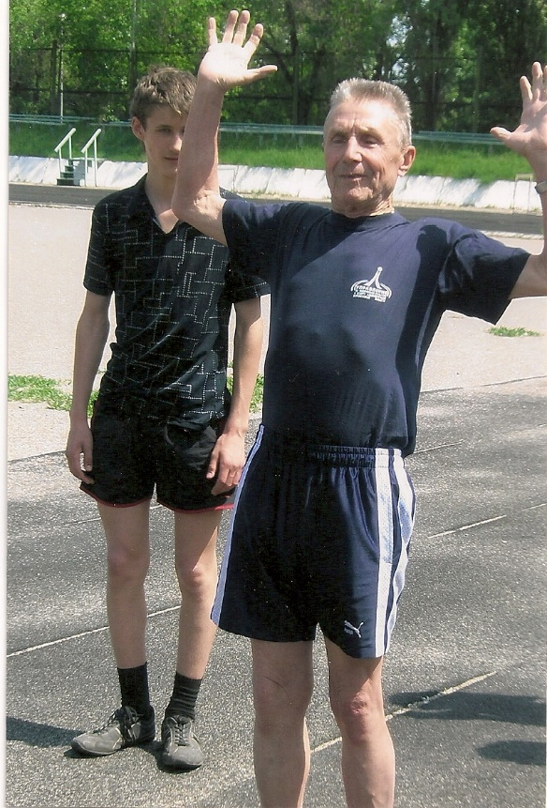

Валерий Егорович Апарин (77 лет) после финиша победно вскидывает руки. Соревнования по легкой атлетике среди ветеранов ВГМА. 2009г.

Можно предположить, что под влиянием закаливания вырабатываются парадоксальные сосудистые реакции, когда при охлаждении периферические сосуды не сужаются, а расширяются. Ведь у зимних купальщиков, у «моржей», при погружении в ледяную воду кожа не бледнеет, а краснеет. При вдыхании холодного воздуха сосуды слизистой оболочки дыхательных путей также не сужаются, а, связанные едиными рефлекторными реакциями со ступнями ног, расширяются. Компенсаторное тепло по расширенным сосудам с кровотоком устремляется к месту охлаждения и подавляет активность вирусов гриппа, если они проникли в организм.
Более чем пятидесятилетний педагогический и личный опыт в лечении и предупреждении заболевания температурными и тактильными (кожными) процедурами дает нам право дать некоторые советы начинающим.
Выбирая грунт для хождения босиком, надо учитывать, что резкие по температурному и тактильному раздражению его виды – например, горячий песок или асфальт, снег, лед, стерня, острые камни, шлак, хвойные иголки или шишки – оказывают на нервную систему сильное возбуждающее действие. Напротив, теплый песок, мягкая трава, дорожная пыль, комнатный ковер, вызывая умеренный тормозной процесс, действуют успокаивающе. Средними между этими раздражителями являются асфальт нейтральной температуры и неровная земля, комнатный пол, мокрая или росистая трава, возбуждающие нервную систему умеренно.
Кроме того, необходимо соблюдать некоторые гигиенические правила. После каждого хождения босиком надо мыть ноги, желательно в воде комнатной температуры, с мылом и щеткой, тщательно протирая кожу между пальцами. Подошву рекомендуется очищать пемзой. Затем полезен 2-3 минутный массаж – разминание пальцев и подошвы с последующим поглаживанием по направлению от ступни к коленям.
По данным современной ортопедии и лечебной физкультуры ходьба босиком может служить средством не только профилактики, но и лечения некоторых видов деформации стопы. Наиболее распространенное из них – плоскостопие.
В 90 случаях из ста встречается так называемое статическое плоскостопие. Оно, как правило, приобретенное и возникает преимущественно на фоне мышечно-связочной недостаточности. Причиной его чаще всего бывает повышенная нагрузка на свод стопы при различных обстоятельствах. Можно также утверждать, что постоянное ношение обуви, в особенности узкой или на высоком каблуке, как бы заключающей стопу в искусственную коробку, подменяет естественную работу мышечно-связочного аппарата. Лишенный присущей ему нагрузки, двигательный аппарат стопы детренируется, ослабевает и легко поддается отрицательным механическим влияниям (в том числе тяжести собственного тела), что и приводит обычно к плоскостопию.
Систематическая ходьба босиком, особенно по зыбучему или рельефному грунту или специальному массажеру, заставляет рефлекторно сокращаться мышцы, удерживающие свод стопы, и прежде всего мышцы подошвенной поверхности, сгибающих пальцы ног. Сухожилия и связки усиленно развиваются, укрепляются. Таким образом, босохождение можно отнести к действенным средствам профилактики и лечения плоскостопия. Это в первую очередь относится к детям, у которых дефекты опорно-двигательного аппарата при соответствующей тренировке обычно успешно устраняются.
Методика закаливания с помощью хождения босиком, как и все формы тренировки организма, проповедует прежде всего два «золотых правила»: постепенность и систематичность. Постепенное повышение силы и длительности воздействии на организм и систематическое их повторение приводит к тому, что энергетические и структурные затраты организма в порядке приспособительной саморегуляции восстанавливаются даже с некоторым избытком (так называемая суперкомпенсация).

Дачные советы от доктора Апарина В.Е.
Как правильно работать на даче пожилым людям, чтобы труд приносил радость, а не подрывал здоровье:
Правило №1. «Чередуем вид работы».
Есть такая народная мудрость «Землю пополол – утомился, дрова порубил – отдохнул!». Чтобы хорошо себя чувствовать на даче, нужно чередовать виды работ.
Правило № 2. «Не торопись!».
«Поспешишь – людей насмешишь!». Эта поговорка применима прекрасно и к дачникам. Всегда работайте на земле по самочувствию! Устали – отдыхайте! Старайтесь меньше наклоняться, чаще выпрямляться и делать перерывы в работе. На даче вас никто не гонит, поэтому можно выполнять тот объем работы, который позволяет здоровье.
Правило № 3. «Помогай своей спине!».
Возьмите за правило носить пояс для спины во время всех дачных работ. Если нет специального пояса, перепоясаться можно полотенцем, простынёй.
Правило № 4. «Находи дополнительные опоры». Пожилым людям можно выполнять многие работ на земле не наклоняясь вниз, а стоя с опорой на колени. Так уменьшается нагрузка на позвоночник.
Правило № 5. «Утомились – ложитесь отдыхать».
Усталость – это нормальная реакция организма, которая должна сопровождать физический труд. Но в пожилом возрасте не надо перебарщивать. Устали — прерывайте работу и лучше полежите на твердой поверхности, можно поспать или посидеть покойно в тени.
P.S. Не забывайте, что дача – это свой собственный бесплатный санаторий, полгода физического труда и оздоровления на чистом воздухе на пользу себе. Главное – во всём знать меру!
Советы по самомассажу от доктора Апарина В.Е.
От постоянной работы за компьютером ломит спину, ноет позвоночник. Да, хороший массаж сейчас был бы очень кстати. Где же взять классного специалиста, а главное – финансы на эту приятную процедуру?
Одно из решений этой проблемы – самомассаж. Самомассаж не только полезная и оздоровительная процедура, это еще и очень приятная. Недоступных или труднодоступных на теле человека мест для самомассажа, как выяснилось, не существует. Причём проводить эту процедуру вполне реально как на открытых участках тела (лицо, шея, голова, кисти рук), так и поверх одежды.
Если в течение дня человеку удаётся выкроить время для оздоровления себя любимого – прекрасно! Самый большой эффект самомассаж даёт, конечно же, в сочетании с гимнастикой. Но и в случае колоссальной занятости у человека всегда есть возможность использовать его элементы при ходьбе, сидя на рабочем месте, в процессе любой деятельности. Всё, что нужно, – это усвоить несколько несложных массажных приемов:
1. Поглаживание.
2. Растирание (сдвигание кожи с воздействием на мышцы, связки, кости).
3. Разминание.
4. Вибрация – колебания, включающие в себя сотрясение, похлопывание, поколачивание, постукивание, шлепанье, рубление, стегание.
Особенно отрадно узнать, что все массажные приемы оказывают благотворное влияние не только на места непосредственного контакта с кожей, но и на весь организм в целом.
Часто мы делаем себе массаж, даже не замечая этого? Это рукопожатие, хлопанье в ладоши (аплодисменты), объятия при встрече и расставании и просто дружеские соприкосновения влюбленных (!), поцелуи (!!), постукивание пальцами по столу, умывание, расчесывание волос, растирание и чесание в месте боли, дуновение (воздушный массаж), непроизвольное почесывание, встряхивание.
Когда мы молоды и здоровы, этим непроизвольным движениям не придается никакого значения. Жизненная энергия переполняет нас, и организм не испытывает острой нужды в дополнительной стимуляции посредством массажа.
К сожалению, ничто не вечно под луной. После 50 лет включается процесс стремительного старения нашего организма. На этой дистанции человек чаще всего начинает впервые чутко прислушиваться к своему здоровью. А начинать это делать нужно значительно раньше. С молодых лет учить организм сопротивляться болезням и, в конечном итоге, старению. Самомассаж для решения этих задач подходит как ничто другое.

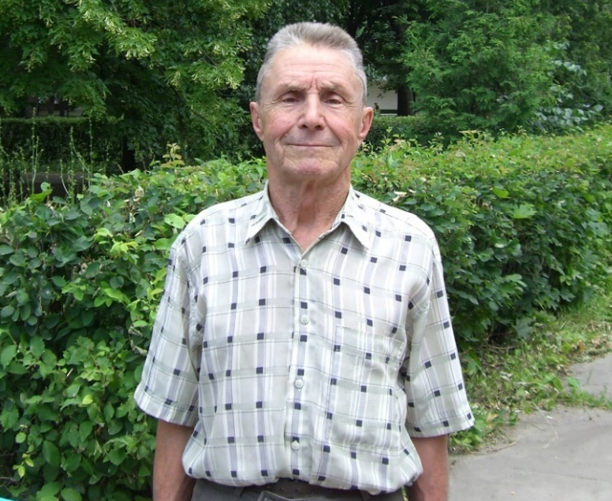
Валерий Егорович – в год 75-летия. Фото автора
Чтобы процедура приносила наибольшее удовлетворение, в дополнение к воздействию руками можно проводить самомассаж с помощью разных вспомогательных предметов. Есть ошибочное мнение, что во время хорошего массажа человек может испытывать боль. Ничего подобного! Ощущения должны быть приятные. Кстати, болевой порог намного проще контролировать при самомассаже. И это еще один аргумент в его пользу.
Самодельные массажеры
В 70-80 годы прошлого века в Воронеже стали серийно производить различные массажеры: гимнастическую палку-массажер, гибкий роликовый массажер, массажные перчатки, тапочки, ролики и многое другое. К сожалению, сейчас это производство не функционирует в том объеме, как раньше.
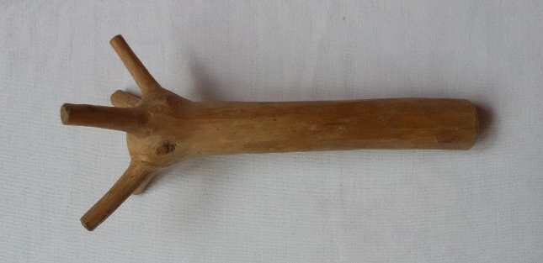
Апаринский массажер
Но, русские умельцы создавали и продолжают творить самодельные массажные приспособления, простые по устройству и в изготовлении. В качестве самодельных массажеров можно использовать деревянные и металлические ложки, ручки ножей, вилок, ножниц, толкушки, шариковые и другие ручки, ключи. Существенным преимуществом массажных приспособлений является то, что с их помощью можно разнообразить и усиливать массажное воздействие. Это и давление с разной степенью усилия: короткое и длительное, постоянное и меняющиеся, н одном месте и с перемещением. Также удары – перпендикулярные и по касательной, разные по площади соприкосновения с пациентом. Еще одно преимущество массажных приспособлений: они по-своему облегчают работу массажиста, уменьшая физическую нагрузку на пальцы, включая в движение предплечья, плечи и плечевой пояс. Это важно с точки зрения чередования физической нагрузки. Рекомендуем вам некоторые массажные приспособления. Венчики банные. Всем русским людям хорошо известны банные веники, которые мы называем и массажными. Это веники: дубовые, березовые, сосновые, эвкалиптовые, пихтовые, черемуховые, пижмовые. Хлестанье веником по телу в русской парной бане – это сочетание механического воздействия н тело и влияния влажного пара на кожу и дыхательные пути. Это и лечебное воздействие листьев веника и отваров целебных трав или кваса, в которых смачивается веник. Это и значительная физическая нагрузка, когда парильщик хлещет самого себя. Хлестанье под силу только здоровым, сильным, крепким и выносливым людям. Перед хлестаньем обычно проводится разминка – легкие колебательные движения широкой частью веник для нагнетания пара. А потом начинается самое главное – хлестанье и лечение. Хлестанье веником – это последовательное касание им тела с разной скоростью и силой. Хлестанье может быть перпендикулярным или по касательной с разной продолжительностью соприкосновения веника с телом. Все это полезно при хронических заболеваниях легких, суставов, нарушения обменных процессов, невралгиях, радикулитах. Но есть и противопоказания. Не просто расчески. Обычная расческа – это и массажное приспособление, так как во время расчесывания происходит поглаживание и растирания кожи, надавливание н нее с разным усилием. Расчесывая волосы, мы, не задумываясь об этом, проводим массаж головы, улучшая кровоснабжение головного мозга, и чем чаще мы это делаем, тем лучше. Регулярный массаж головы разными расческами, «подушечками» пальцев и ногтями уменьшает головную боль, а в легких случаях снимет ее, способствуя повышению физической и умственной активности. До середины ХХ века люди регулярно расчесывали свои головы гребешками с крупными и мелкими, частыми и редкими зубьями, а женщины пользовались еще более крупными гребенками. С 80-х голов прошлого столетия выпускаются массажные расчески.
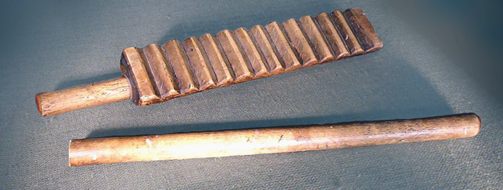
Рубель и валек – домашние массажеры
Группа палочковых массажеров. Для проведения массажа и самомассаж можно пользоваться гимнастической палкой. Подойдут и любые палочки различной длины и толщины, прямые и изогнутые, из всех пород деревьев, покрытые корой или без нее. Важно, чтобы они, как и все массажные приспособления, были чистые и гладкие, их не надо покрывать лаком или краской. Разновидностью гладких палочек в нашем быту являются круглые палочки-скалки, которые используются хозяйками для раскатывания теста. Кроме гладких, можно делать зубчатые массажные палочки. Можно использовать ручки для лопат, тяпок, тонкие веточки – как говорится, все, что попадется под руку. Тонкими палочками, как и веточками, можно легко стегать самого себя, вызывая легкую боль, оказывая возбуждающее действие, усиливая кровообращение. С помощью палочек можно выполнить поглаживание, растирание, поколачивание и разминание, как в массаже, так и в самомассаже, определяя силу воздействия с учетом самочувствия. Утром, при занятии гимнастикой, в положении лежа на спине и животе на полу мы проводим круглой палкой поглаживание туловищ, вначале в расслабленном, затем в напряженном состоянии, энергично надавливаем палкой поперек поясницы. Это способствует предупреждению остеохондроза. Этот же прием проводим и на обоих боках. Положив палку под спину поперек туловища, мы проводим смещение тела с разной степенью опоры на руки и ноги. Эти простые массажные движения полезны для предупреждения остеохондроз и укрепления мышц туловищ. Воистину, любая палочка при разумном ее использовании является волшебной.
Советы по оздоровлению от доктора Апарина В.Е.
- Дыхание.
Тысячи лет люди дышали глубоко и ритмично. Глубокое и полное дыхание обеспечивает организм кислородом. "Пока дышу-живу". Многие сердечные и другие болезни – от недостатка кислорода. Это доказано наукой и практикой. Всякое расширение грудной клетки должно сопровождаться глубоким вдохом. Особенно важно глубокое дыхание, полное и ритмичное, в физической работе.
Вредно поверхностное и редкое дыхание. Вредна парадоксальная дыхательная гимнастика. Дышите глубже! Вы взволнованы. Ритмичное и глубокое дыхание влияет на психическую деятельность, успокаивая человека.
- Питание.
Полнеть – значит стареть, дряхлеть. Излишнее питание – это атеросклероз, гипертоническая болезнь, инфаркт миокарда, ведущие к смерти. Питание должно быть полноценным, сбалансированным. Почитайте книги "Беседы о питании" А.А. Покровского. Важна молочно-растительная пища. Вред молока – это умышленное искажение истины. Есть надо не досыта. Заканчивайте есть, когда еще можете съесть. "Завтрак съешь сам, обед раздели с другом, ужин отдай врагу". Не переедать. Воспитывать, тренировать себя к перенесению голода.
Не перекармливать, не пичкать маленьких детей, ожиревших уже до рождения. Вреден избыток сахара – он ведет к сахарному диабету. Приучитесь пить без сахара чай. Меньше соли, которая особенно вредна при сердечно-сосудистых заболеваниях. Больше овощей, фруктов. Лучше есть местную традиционную пищу, свои продукты, чем заморскую экзотику. Нужно соблюдать посты, тренировать душу и тело ограничением. Обычное питание с соблюдением хотя бы небольших постов – и не будет никаких шлаков.
Общеизвестна роль витаминов. Но мы забыли старинные народные способы обеспечения витаминами. Выращивайте лук, чеснок, морковь, капусту. Прекрасные салаты: редька, свёкла, морковь.
- Движение.
Движение включает в себя:
1. Физический труд.
2. Физическая культура: гимнастика, игры, лыжи, плавание и для укрепления здоровья.
3. Занятия различными видами спорта для здоровья.
Движение - это жизнь! Bсе за движение, но мало двигаются. Лень сильнее человека. Люди разучиваются трудиться. Многие на себя берут машины. Только в последние 10-15лет в связи с началом массового строительства дач люди среднего возраста и старшего поколения, вспомнив военное и послевоенное детство начали работать, трудиться и несмотря на трудности, отсутствие регулярности и многое другое – это полезно для здоровья, жизни. Люди просят участки в 15-20 соток, чтобы обеспечить себя всем необходимым, как во время войны. В этом спасение. Любой разумный физический труд в радость.
Надо с детства приучать детей к труду – не баловать. Мальчики должны уметь косить, возить на себе, стирать, полоть. Девочки стирать и другое. Земли покопал – утомился, дерево порубил – отдохни.
- Физическая культура.
Утренняя гимнастика. Обязательно хотя бы короткую утреннюю гимнастику в сочетании с самомассажем, умывание. Принцип утренней гимнастики – проработка движений во всех суставах, легкая нагрузка для мышц, сухожилий, связок. Величина нагрузки, характер и объем движений в зарядке определяются с учетом индивидуального состояния занимающегося и возрастом: детям – игры, старшему поколению – гимнастику. Важно соблюдать принцип постепенности. Заниматься в трусах, при открытой форточке. Уже во время занятия появляется бодрость, улучшается настроение. Хорошо приучить себя делать зарядку на свежем воздухе. После зарядки душ.
Здоровье в порядке – спасибо зарядке! Делать зарядку до старости лет, лучшего средства от старости нет! К сожалению, большинство людей не занимается утренней зарядкой, даже взрослые, выздоровев и окрепнув после болезни, несмотря на настойчивые рекомендации врачей, не занимаются утренней зарядкой. Некогда – объясняют занятостью, делами, а сами вечером часами смотрят телевизор, впустую тратят время. На сон – 8-9 часов. К утренним часам нужно готовиться вечером, чтобы успеть спокойно все сделать, нравственно и физически в хорошем состоянии начинать рабочий день.
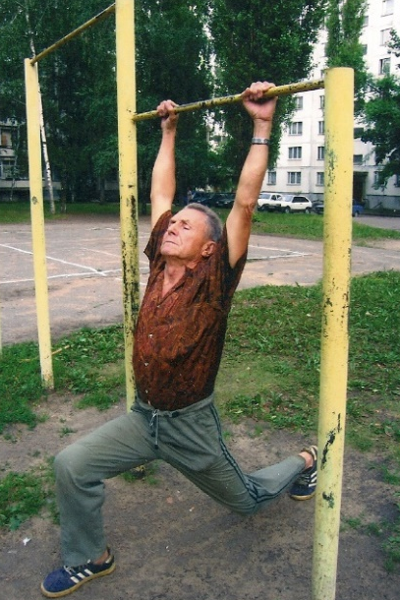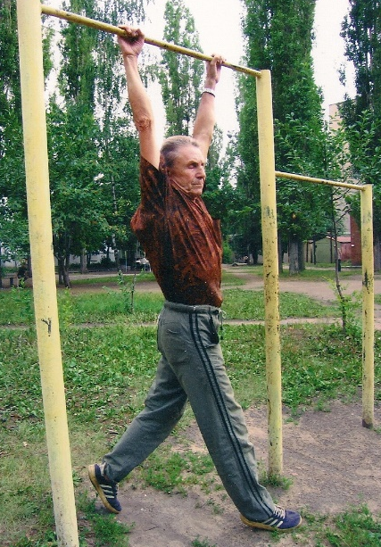
Валерий Егорович (78 лет) выполняет гимнастические упражнения во дворе своего дома (ул. Хользунова, 88), октябрь 2010г.
- Лыжи.
Зимний лес, снег – очаровывает и завораживает, лыжные прогулки дают колоссальный заряд энергии, хорошо укрепляют организм. Ходите на лыжах, у каждого в семье должны быть лыжи. Лыжи наш русский, народный вид спорта. Одеваться по погоде. Брать о собой еду, чай. Став на лыжи, так же как и в ходьбе и беге, человек быстро духовно молодеет.
Только не переоценивайте себя, т.к. физическое, клиническое и функциональнее укрепление организма происходит позже.
- Плавание.
Все должны уметь плавать, учиться с детства как можно быстрее. Должны учить мать, отец, братья и сестры, а потом плавайте на здоровье. Плавать только трезвым. Выпившими даже не входить в воду – остановка сердца и смерть. Не нырять в прыжке – смерть ныряльщиков – перелом в шейном отделе позвоночника с разрывом спинного мозга. С водой не шутить. И в заключение об алкогольных напитках. Если Наполеон и Гитлер не могли нас победить оружием, то сейчас наши враги хотят привести русский народ к погибели через пьянство. Почти во всех газетах публикуется заметки о пользе пива и вина, что малые дозы алкоголя предупреждают атеросклероз. Это чушь. Алкоголь – это наркотик, к нему быстро развивается тяга и привычка, человек пропивает все, совершает преступления и гибнет. Недавно первый зам. министра здравоохранения России Г. Онищенко сообщил, что у нас в стране 2-3 миллиона алкоголиков. Ежегодно от пьянства умирает около 260 тысяч человек. Не пейте сами! Отвлекайте других от выпивок. "Трезвитесь и бодритесь", как говорил Иисус Христос. Нам нужно выжить и одержать победу над собой, а это, в свою очередь, поможет победить внутренних и внешних врагов Отечества, вернуть достойную жизнь.
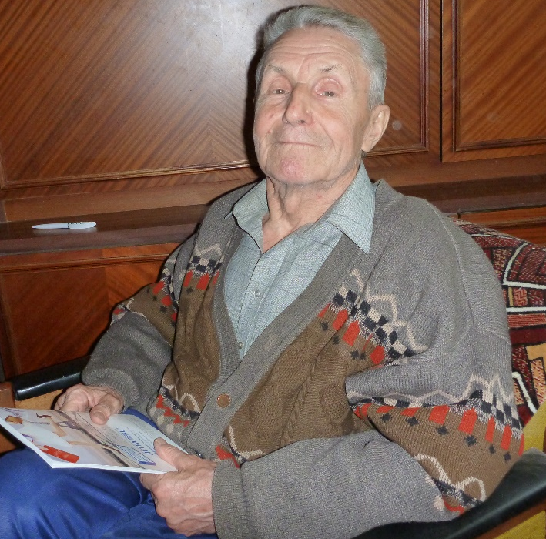
Валерий Егорович и в 85 лет полон сил, энергии и юношеского задора. Фото автора
Доктор Апарин В.Е. советует: как избавиться от остеохондроза
1. Постепенно приучать себя спать на жесткой постели. 2. Днем несколько раз полежать, чтобы давать отдых мышцам, связкам и дискам позвоночника. 3. С лечебной и профилактической целью лежать на спине на каштановом или деревянном, роликовом массажном матраце с выполнением горизонтальных движений в разных направлениях. 4. Ежедневно делать утреннюю гимнастику с учетом общего состояния. В занятия включать специальные гимнастические упражнения, самомассаж с использованием массажных приспособлений (длинный или короткий шиповидный массажер, массажный пестик, зубчатая скалка, каштановый массажер, узловой веревочный массажер и др.). 5. В положении лежа, при сидении, стоянии, ходьбе не делать резких движений: особенно наклонов, поворотов, вращений туловища, при наличии болей. 6. Запомнить движения, которые вызывают боль, и не выполнять их. 7. Особенно осторожным быть при наклонах туловища вниз во время умывания, одевания обуви и завязывания шнурков. 8. Рекомендую носить специальный пояс (или тяжелоатлетический, солдатский или другой широкий пояс из любого материала). Под пояс можно подкладывать вокруг туловища пуховый платок или кусок шерстяной материи. 9. Приучать себя сидеть на деревянных табуретках без спинок. Сидение в мягких креслах со спинками и подлокотниками нежелательно, т.к. это расслабляет и детренирует мышцы туловища и диски позвоночника. 10. Не только больным, но и всем здоровым людям не рекомендуется долго сидеть. Через каждые 15-20 минут нужно вставать, работать стоя или ходить. Научиться правильно и спокойно вставать: при выпрямлении туловища с опорой на руки с боков или спереди. 11. Во время езды в транспорте стараться меньше сидеть. Важное место в лечении и профилактике остеохондроза занимает ходьба: постепенно увеличивать ее продолжительность с учетом общего состояния. Дозируемая ходьба тренирует сердечно-сосудистую, дыхательную и другие системы организма. Особенно полезна длительная ходьба. К сожалению, многие люди, особенно горожане, «штурмуют» транспорт, чтобы проехать 2-3 остановки, теряя на этом времени и нервов больше, чем если бы пришлось идти пешком, получив при этом заряд бодрости, здоровья и улучшения настроения. Ходить можно в любое время, определив себе маршрут, желательно по тихим зеленым улицам, а еще лучше за городом. В первое время ходить нужно по ровной местности. 12. При исчезновении боли и улучшении состояния постепенно начинать медленный бег трусцой. Вначале дома на коврике, но прежде чем заниматься бегом трусцой необходимо проконсультироваться у терапевта. 13. Для укрепления мышечно-связочного аппарата и межпозвоночных дисков, при общем хорошем состоянии советую осваивать мою методику: стоя на опилках или на другой мягкой опоре, слегка согнуть ноги, подпрыгнуть вверх и затем опуститься на обе стопы одновременно, на пятки и носки. Такой прыжок можно выполнить только достаточно подготовленным людям. В летнее время его можно выполнять на песке, траве, сене, соломе и на земле. Ходить летом в босоножках, без каблуков. 14. По мере улучшения общего состояния следует начать заниматься физическим трудом, но так, чтобы туловище было прямым: пилить, строгать, носить груз в рюкзаке за спиной, воду в ведрах на коромыслах и т.д. При шейном остеохондрозе приучать себя носить груз на голове. Перед началом всякой физической работы, особенно новой, необычной и непривычной нужно провести самомассаж мышц туловища и выполнить легкие наклоны и повороты туловища, не доводить себя до чрезмерного утомления. 15. Нужен постоянный ежедневный труд. Также будет полезной в предупреждении и лечении остеохондроза верховая езда. Проверенное и эффективное средство – еженедельное посещение русской парной бани в сочетании с хлестаньем веником и массажем. И опять же старый добрый совет – втягивайтесь в банные процедуры осторожно. При возникновении проблем с самочувствием – проконсультируетесь с врачом. 16. Необходимо вырабатывать правильную и красивую осанку и походку, не сутулиться, смотреть вперед, туловище прямое, плечи раздвинуты, грудь поднята вверх, живот втянут. Иметь нормальный вес. Каждый должен вырабатывать здоровый, трезвый образ жизни. Положительные сдвиги в укреплении здоровья появятся только в результате длительных и многолетних занятий, соблюдении всех рекомендаций! Наш девиз: «Встать! Ходить! Работать!».
Метод прекращения курения по Апарину В.Е.
Глубоко несколько дней думать, никому, ничего не говоря, чтобы решить, в какой день и час прекратить курение. При этом каждый раз думать, когда хочется курить: «Справлюсь ли я, хватит ли душевных и физических сил? Что нужно сделать, чтобы преодолеть недуг, постепенно накапливая силы, чтобы окончательно бросить курить, раз и навсегда».
Осознать, одурманивание себя. А зачем? Ведь это явный вред. Все знают и о том, что не хватает силы воли. Главное – сила воли, терпение, желание, настойчивость. Необходимо также преодолеть себя. Воодушевить себя.
Для серьезной подготовки нужно:
1. Изучить современную научно-популярную литературу о вреде курения.
2. Прочитать и освоить психологические методики преодоления курения.
3. Важно прочитать и православную литературу. Выучить Молитвы для преодоления пагубной страсти курения, пьянства. Об этом много писал Л.Н.Толстой. Его статьи также изучить и, осознав все глубоко, хорошо представлять все психические трудности.
Определить день и час прекращения курения. При этом важно условие – не говорить об этом никому и нигде: в семье, соседям, на работе, чтобы они не подстрекали, не подзуживали, не смеялись над Вами. Готовясь к окончательному прекращению курения, кроме психологической подготовки, нужно разработать меры подготовки для преодоления никотиновой тяги:
1. Пить чай, кофе, отвары трав, квас, минеральные воды, кому, что нравится; только не пить пиво и другие алкогольные напитки.
2. Спрятать с глаз, убрать далеко, а также уничтожить все сигареты.
3. Класть в рот конфеты, сухари, печенье, пряники, жвачки, только понемногу.
Важно уяснить для себя: «Зачем я курю?» Следует только сразу отметить, что уже много лет я провожу краткие доброжелательные беседы с людьми всех возрастов, начиная от молодых и заканчивая больными старцами. Все знают о вреде алкоголя и табака, но бросить пить и курить не могут. Точнее, не думают, продолжают курить, как и все. Не задумываются, губят сами себя. Курение – это медленный убийца всех курящих. Оправдывая свое поведение, одни из них курят, чтобы снять стресс, или волнение, другие же находят себе еще какие-нибудь нелепые оправдания.
Курение – это мировая проблема. Несмотря на большие усилия, процесс курения сильно распространен во всем мире. В связи с этим необходимо немедленно осваивать и применять другие методики преодоления волнений и нервных напряжений. Ведь все это под силу обыкновенному обывателю!
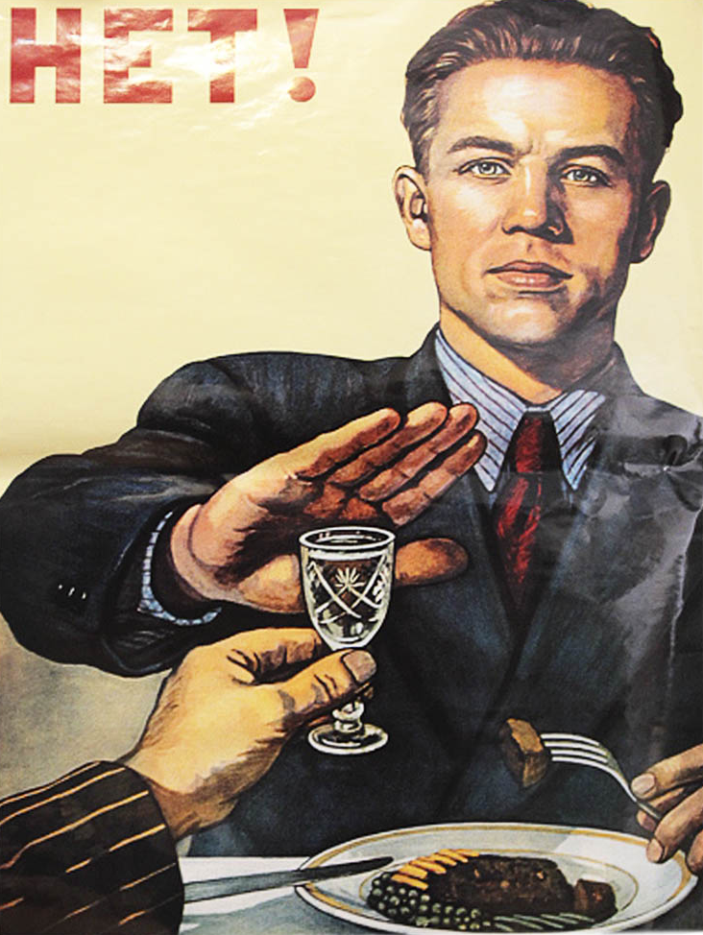
Плакат «Нет!». Говорков В. 1954г.
Пути преодоления алкогольного влечения по Апарину В.Е.
1. Кушать не менее 5 раз в день, наедаться досыта. После еды не хочется пить спиртное. Заставив, регулярно есть, можно одним этим избавиться от алкоголя. Голодного тянет на выпивку, об этом писал в «Записках врача» В.В.Вересаев. Алкоголики часто доводят себя в работе до истощения специально, чтобы выпить и быстрее запьянеть.
2. В работе не доводить себя до резкого утомления. Утомление, как и голод, усиливает тягу к алкоголю. Устал – отдохни, не работай запоем. Не получается в работе, не злиться, лучше прекратить ее и начать на следующий день. Не стремиться делать много. Не завидовать другим. При тяжелой и длительной работе после обеда хорошо днем поспать. Работать спокойно, иметь план работы.
3. Самовнушение, самонастрой, психологическое самоукрепление и все по системе. Выполнение обрядов православной религии с утренней и вечерней молитвой. Ежедневный план борьбы с алкоголем. Иметь спокойный и уравновешенный характер. Спокойные люди меньше страдают алкоголизмом. Воспитание внутренней устойчивости и неприятия алкоголя.
4. Спокойная антиалкогольная обстановка в семье и на работе. Никто не должен соблазнять водкой.
5. Ежедневная борьба в течение нескольких лет. Каждый день без алкоголя – это победа, подъем на вершину. Выпивка – падение вниз до конца. Знать и помнить – мучаются многие тысячи, и тысячи становятся трезвенниками.
6. И может быть первое: осознать себя алкоголиком – «Я алкоголик» - это одно из главных положений, тогда начать бороться с собой и за себя.
7. Должна быть твердая вера в избавлении от алкоголя. Все зависит от самого себя. Поставить задачу и стать героем. Воскреснуть из мертвых. Пьянство – это живая смерть, ведущая к преждевременной погибели.
8. Не обманывать себя, первая ступень борьбы с алкоголизмом – осознать себя алкоголиком.
9. Пить отвары трав: пустырник, зверобой, чабрец, мята и др. Полезен чай, поливитамины.
10. Объединенная борьба врача и больного с болезнью, которую можно и нужно победить. Надо только бороться и преодолевать желания страсти.
11. Уязвимые часы для приема алкоголя – вечером после работы при усталости и голоде. Для преодоления тяги нужно срочно поесть, потерпеть и тяга пройдет, человек сам удивится радости преодоления.
12. Нужно считать дни воздержания от алкоголя, с возрастом, с пониманием вреда алкоголя для здоровья и жизни, тяга к нему постепенно уменьшается.
13. По возможности работать с трезвыми людьми, не употребляющими алкоголь. Это гарантия успеха.
14. При возникновении тяги к алкоголю – убегать, уходить от пьяной компании к матери, брату, не стесняться этого.
15. Ежедневно, утром, лежа, ставить себе мысль: не пить, не употреблять алкоголь. Стараться сдерживать себе данное слово. Нужно преодолеть собственную тягу к спиртному. Самый главный помощник – это сам человек. Не надеяться ни на кого.
16. В первые дни решительной борьбы с алкоголем рядом должен быть хороший друг или наставник – трезвенник, который должен помогать бороться с алкоголем словом и делом.
17. Важно читать художественную научно-популярную литературу о вреде алкоголя; А.М. Горький «Коновалов», И.А. Бунин «Захар Воробьев», В.Н. Крупин «Великорецкая купель», Б.П. Екимов «Высшая мера».
18. Каждому иметь и стремиться развивать добрые увлечения, желательно с пользой для себя, родных и близких и безвозмездной пользой.
19. Внутренне вести постоянный анализ самого себя, своих ощущений и действий, чтобы не развивать тяги. В этом плане хорошо помогает ведение личных записей, ведение дневника борьбы.
20. Стремиться находить хороших единомышленников и вместе бороться с пьянством. Беседы с другими о вреде алкоголя постепенно воспитывают и внушают самому себе некоторую психическую устойчивость.
21. Нужно приучить себя к занятиям физической культурой или спортом для укрепления психического и физического здоровья, особенно молодым.
22. Успех в преодолении алкогольного влечения зависит от кропотливого постоянного выполнения всех пунктов. Нужно постоянно читать, размышлять над ними.
23. На протяжении дня: обязательно утром после сна и вечером перед сном, а также многократно во время работы и отдыха честно обсуждать свои поступки.
24. Верить и доверять врачу, который ведет лечение от алкоголизма. Н протяжении дня многократно вспоминать и мысленно повторять сказанные им слова, держать и выполнять обещания. Верить в могущество и силу врача. Считать его своим спасителем.

